Thème 1 : INTERNET
I. Le réseau Internet
1) Repères historiques
1969 : ……………………………………………………………………………………………………………………………………………………………………
1971 : ……………………………………………………………………………………………………………………………………………………………………
……………………………………………………………………………………………………………………………………………………………………………...
1983 : ……………………………………………………………………………………………………………………………………………………………………
1997 : ……………………………………………………………………………………………………………………………………………………………………
2012 : ……………………………………………………………………………………………………………………………………………………………………
2) Qu’est-ce qu’Internet ?
Internet est un réseau informatique mondial qui relie plusieurs centaines de millions de machines dans le monde entier et qui permet à ses utilisateurs de communiquer par messages (email), de publier des documents (Web), de parler par messagerie instantanée (chat) ou encore de transférer des fichiers.
Comment a été formé le mot Internet ?
…………………………………………………………………………………………………………………………………………………………………………………
3) Internet et les réseaux physiques
Pour faire communiquer ensemble deux machines du réseau Internet, il faut une liaison physique entre elles par laquelle peut transiter l’information.
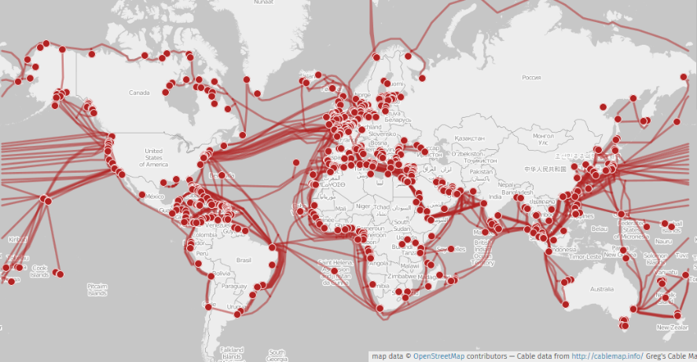
Source : https://fr.m.wikipedia.org/wiki/Fichier:Submarine_cable_map_umap.png
Comment circule l’immense majorité des données sur le réseau Internet ?
…………………………………………………………………………………………………………………………………………………………………………………
Type de liaison hertzienne | Distance
Pour accéder au réseau Internet, une machine peut utiliser une liaison filaire (un câble entre les deux machines) ou hertzienne (une onde radio).
Type de liaison filaire | Débit

Internet s’appuie donc sur n’importe quel réseau physique : on dit qu’il est indépendant du réseau physique.
4) Trafic sur Internet
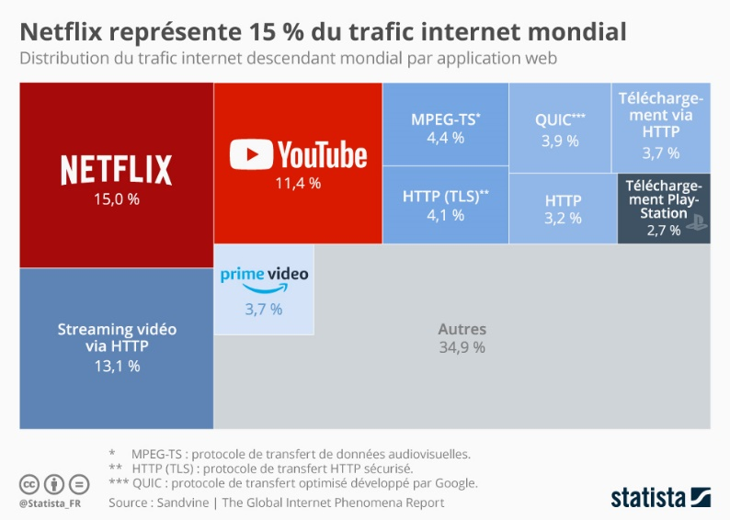
Le trafic sur Internet croît de manière exponentielle depuis la mise en place du réseau en 1969.
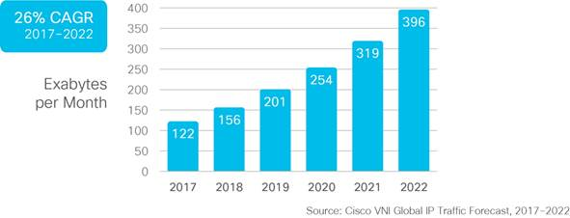

Sachant qu’un exaoctet (exabyte en anglais) est égal à un milliard de Gigaoctets, donner un ordre de grandeur du trafic mensuel sur Internet en 2021 :
…………………………………………………………………………………………………………………………………………………………………………………
Quel est le type de données majoritairement échangé sur Internet ?
…………………………………………………………………………………………………………………………………………………………………………………
5) Les enjeux d’Internet
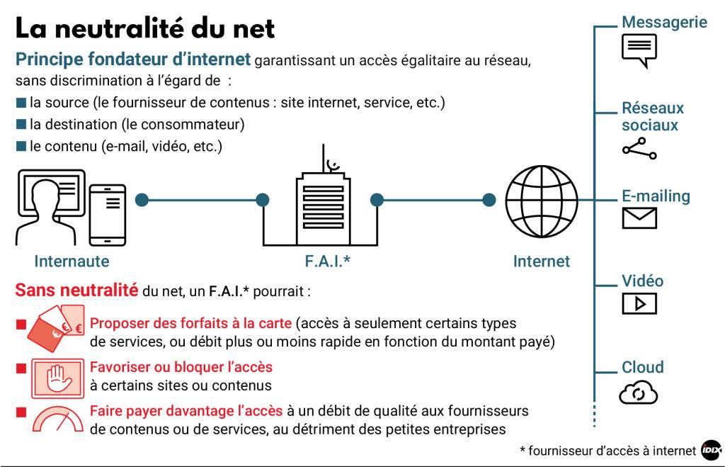  Source : https://www.boursorama.com/actualite-economique/actualites/la-californie-reinstaure-la-neutralite-du-net-2a8435c99dc6c97498999761e4af509e | « Les adversaires de la neutralité du Net, généralement représentés par les opérateurs des télécoms, martèlent que l’infrastructure des réseaux a un coût, d’autant plus que celle-ci nécessite d’être modernisée en permanence, à mesure que les usages d’Internet évoluent et que la demande augmente, notamment avec la vidéo. Selon eux, expérimenter de nouvelles offres et faire payer davantage les utilisateurs pour des services de plus grande qualité leur permettra d’assumer ces investissements et d’innover davantage. »  Source : https://www.lemonde.fr/pixels/article/2017/12/14/les-etats-unis-abrogent-la-neutralite-du-net-un-principe-fondateur-d-internet_5229906_4408996.html

Qu’est-ce que la neutralité d’Internet ?
…………………………………………………………………………………………………………………………………………………………………………………
…………………………………………………………………………………………………………………………………………………………………………………
…………………………………………………………………………………………………………………………………………………………………………………
Par qui et comment ce principe est-il remis en cause ?
…………………………………………………………………………………………………………………………………………………………………………………
…………………………………………………………………………………………………………………………………………………………………………………

